< 씨밀레 슝 >
학 년 | 2학년 | 지도교사 | 박수진 선생님
활동영역(자율영역) | 화학, 물리, 생명 | 구성원 | (모듬장) 20918, 이진  20905,김태호 20913,유재옥 20915,이승진 20923,최재영 20924,최준수
활동기간 | 4/4 16:00~20:00 | 활동장소 | 2-9반 교실
1. 동아리 소개(13포인트)
저희 동아리 이름은 씨밀레 슝입니다. 씨밀레는 순우리말로 영원한 친구를 뜻합니다. 슝이란 수학과 융합적 역량을 줄여 만든 말입니다. 그래서 씨밀레 슝은 영원한 친구 + 수학 + 융합적 역량을 뜻합니다. 동아리 구성원은 내신 성적을 올리고 싶은 학생들과 그런 학생들을 도와주려고 하는 학생들로 구성되어 있습니다. 학교, 집 등의 장소에서 열심히 내신 성적을 올리려 합니다.

2. 동아리 특징
잘 모르는 문제가 있을 경우 멘토들이 수업을 하는 방식으로 설명해주고 수학과 과학을 중점으로 성적을 올리기 위한 동아리입니다.

3. 활동 계획 및 방법
수학 – 다양한 유형의 문제들을 많이 풀어보고 모르는 문제나 공통으로 틀린 문제를 멘티들이 설명해주고 그 학생이 다시 한번 설명하게 하는 활동 방식이다

물리 – 개념을 설명하고 이해한다음 많은 문제를 풀어보고 수학과 같은 활동 방식이다
.
생명 – 수업했던 내용을 복습하는 식으로 활동을 하고 개념 정리(노트 정리)를 해서 암기를 한 후 문제를 풀고 수학과 같은 활동 방식을 한다

화학 - 교과서에 있는 문제를 풀어본다. 문제들을 이해했을 때 예제 문제들을 풀어본다.
.

4. 세부 활동 내용
화학 – ppm, 몰 농도, 몰랄 농도에 대해 알아보기 / 교과서 p.44~p.47 문제풀기
물리 – 부교재 p.17~p.18 문제풀기
생명 – 내용 정리 후 암기하기
5. 영역별 평가 자료
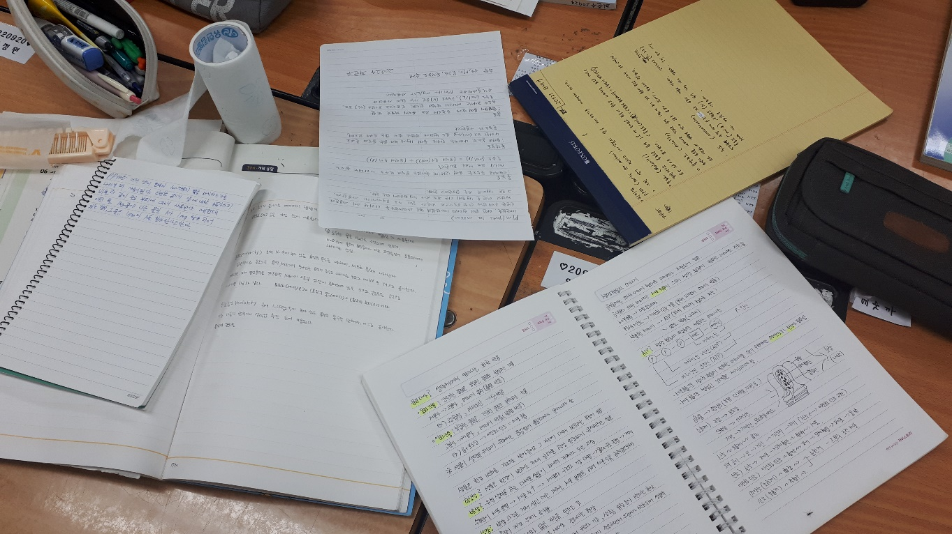

6. 결론 (소감문)
이진 - 오늘 세 번째 스터디 동아리를 하게 되었는데 이전에 한 것보다 친구들과 많이 친해진 것 같아 스터디 활동이 더 수월해진 것 같다. 예를 들어 초반에는 모르는 문제가 있냐고 물어봐야 있다고 대답하는 정도였지만 지금은 먼저 모른다고 자신 있게 얘기한 것 같다. 서로 모르는 문제를 물어보면서 누군가는 알려줘서 뿌듯함을 느끼고 누군가는 가르침을 받아서 이해력과 문제 푸는 능력이 성장한 것 같아서 나까지 뿌듯했다.

김태호 – 스터디 한지 3일째에 오늘은 혼자 하기엔 힘들었던 화학과 물리를 친구들과 공부를 했는데 이해가 되지 않았던 문제나 내용들을 친구들이 알려줘서 많이 이해한 것 같다.

유재옥 - 오늘 스터디 동아리에서 화학과 물리를 하였는데 모르는 문제가 많고 이해 안 가는 부분이 많아서 멘토에게 물어봐서 어떻게 하면 이렇게 나오는지, 이건 어떻게 푸는지에 대해서 물어보고 하면서 이해하고 푸는 방식을 알 수 있었습니다. 멘토 친구가 친절하게 잘 알려주어서 쉽게 이해할 수 있었고, 여러 이야기를 하면서 친해지고 다양한 이야기를 하게 되었던 것 같아서 좋았습니다

이승진 - 동아리 활동에서 화학을 공부했는데 모두 어려워했지만 머리를 맞대고 열심히 해서 어느 정도는 이해가 됐다고 생각했다.

최재영 - 오늘은 화학과 물리를 집중적으로 공부했다. 덕분에 과학 수업 시간에
이해하지 못했던 내용들을 이해할 수 있었을 뿐만 아니라 내일 있을 과학 숙제검사도 무사히 받을 수 있게 되었다.

최준수 - 오늘은 스터디 동아리에서 화학과 물리 공부를 하였다. 화학은 농도, ppm, 몰농도, 몰랄 농도를 조사했고 단원 마무리 문제를 풀었다. 물리는 부교재 문제를 풀었다. 모르는 것을 서로서로 알려주며 공부하여 혼자 공부할 때보다 훨씬 수월하게 문제점을 해결할 수 있어서 그 점이 참 좋았다.

